评价报告网上公示表
项目编号:WTT-23-228-KP预评价设计专篇 控制效果评价现状评价定期检测日常检测
项目名称 | 兰州翔鑫福利橡塑制品有限责任公司 2000 吨/年复合稳定剂项目
陪同人 | 王鹤羽 | 联系人 |  | 王鹤羽
项目地址 | 甘肃省兰州市西固区西固东路 308 号
项目组长 | 蒋陕峰 | 报告审核人 |  | 洪江
质量负责人 | 韩炜烨 | 技术负责人 |  | 成晓琦
项目组成员 | 蒋陕峰、张铁柱
采样时间 | 2023.08.08-10
影像资料 | 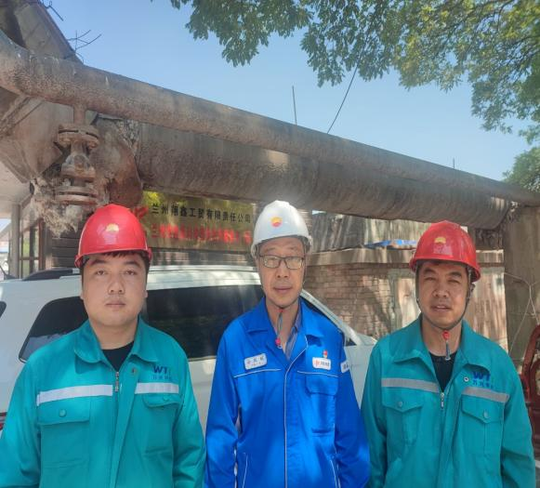 |  | 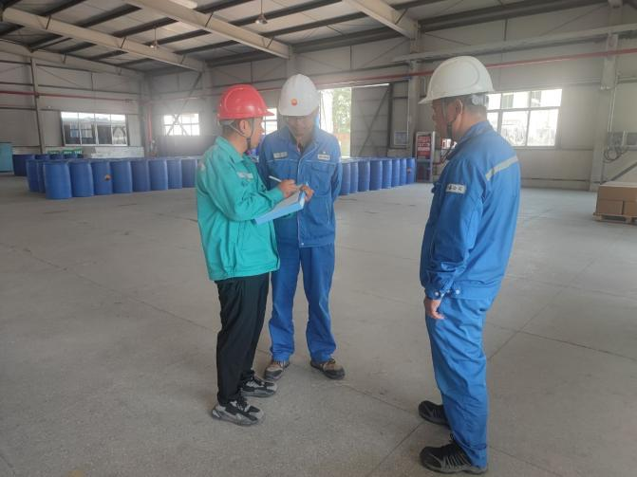
 | 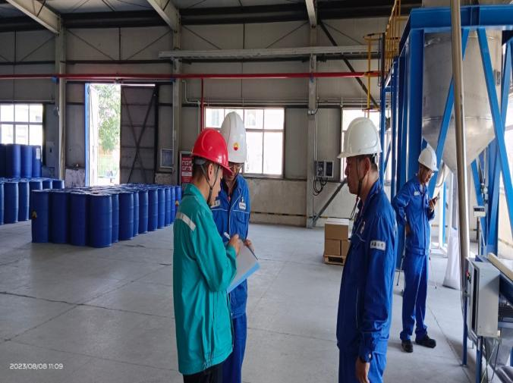 |  | 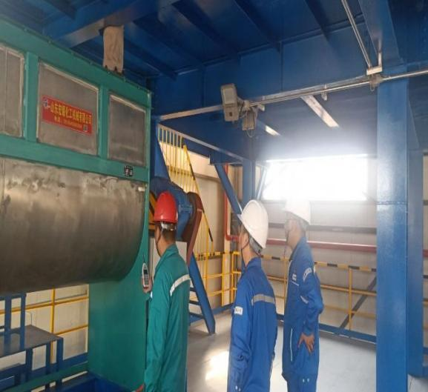
备注

